Бекітемін:
Оқу ісі жөніндегі орынбасары: ____________________

Қазақстан Республикасы Оқу-ағарту министрлігі
______________________________________________
(білім беру ұйымының атауы)
Қысқа мерзімді (сабақ) жоспары
Механикалық жұмыс және энергия
(сабақтың тақырыбы)

Бөлім: | Сақталу заңдары
Педагогтың аты-жөні:
Күні:
Сынып: 9 | Қатысушылар саны: | Қатыспағандар саны:
Сабақтың тақырыбы: | Механикалық жұмыс және энергия
Оқу бағдарламасына сәйкес оқыту мақсаттары: | 9.2.3.5 – механикалық жұмысты аналитикалық және графиктік тәсілдермен анықтау;  9.2.3.6 – жұмыс пен энергияның байланысын түсіндіру
Сабақтың мақсаты: | - механикалық жұмысты аналитикалық тәсілмен (A = Fs·cos α) анықтайды  - жұмысты F(s) графигінің ауданы арқылы табады  - жұмыс пен энергияның байланысын (A = ΔE_k, A = −ΔE_p) түсіндіреді  - серпімділік күшінің жұмысын графиктен есептеп, талдайды
Құндылықтарға баулу: | «Адал азамат» бағдарламасы бойынша: Заң және тәртіп.  «Тәртіпке бағынған құл болмайды, тәртіпсіз ел болмайды» – Бауыржан Момышұлы.  Құндылық топтық жұмыстағы жауапкершілік пен өзара құрмет арқылы жүзеге асады.
Сабақтың барысы:
Сабақтың кезеңі/ уақыт | Педагогтің әрекеті | Оқушының әрекеті | Бағалау | Ресурстар
Сабақтың басы  5 минут  Ұйымдастыру, қызығушылықты ояту, мақсат қою | Ұйымдастыру кезеңі. Сәлемдесу, түгендеу, бағалау парағын тарату.  Ынтымақтастық атмосферасы: «Ребус». Оқушылар физикалық термин жасырылған ребусты шешеді; одан кейін «Импульстің сақталу заңы. Пр. №3 сандық сапалық есептер шығару» тақырыбы бойынша 2 сұрақ қойылады.  Проблемалық сұрақ: Серіппені созғанда күш біркелкі өзгереді. Мұндай жағдайда жұмысты қалай есептейміз?  Оқушылардың болжамдары тыңдалып, сабақтың тақырыбы мен мақсаты бірге анықталады. | Ребусты шешеді, өткен тақырып бойынша жауап береді.  Болжам айтып, мақсатты анықтауға қатысады. | ҚБ: ауызша кері байланыс, «Бас бармақ». | Слайд  Бағалау парағы
Галереяға саяхат  14 минут  «Галереяға саяхат» | «Галереяға саяхат». Қабырғаға тақырыптың 4 бөлігі бойынша плакат ілінген; топтар 2,5 минуттан әр «экспонатта» болып, негізгі ойды жазады:  1-экспонат: A = F·s·cos α; α – күш пен орын ауыстыру арасындағы бұрыш.  2-экспонат: Графиктік тәсіл: жұмыс F(s) графигінің астындағы ауданға тең.  3-экспонат: Серпімділік күшінің жұмысы: A = kx²/2.  4-экспонат: Кинетикалық энергия туралы теорема: A = ΔE_k; потенциалдық күштер: A = −ΔE_p.  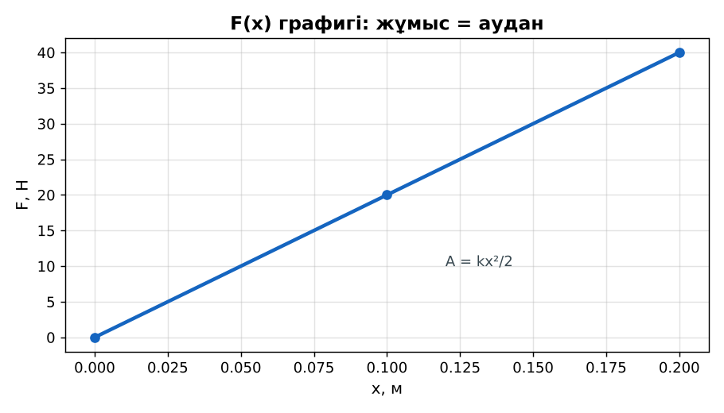  1-сурет. Серпімділік күшінің жұмысы графиктен | Топпен плакаттардан ақпарат жинап, түйіндейді. | Дескриптор:  - механикалық жұмысты аналитикалық тәсілмен (A = Fs·cos α) анықтайды;  - топта/жұпта белсенді жұмыс істейді.  2 балл | 4 плакат  Стикерлер
Бекіту  9 минут  «Жүргізуші – штурман» (жұптық жұмыс) | «Жүргізуші – штурман» (жұптық жұмыс). Жұптың бірі есепті шығарады («жүргізуші»), екіншісі әр қадамын тексеріп, түзетеді («штурман»); келесі есепте рөлдер ауысады.  Үлгі есеп / мысал. Жұмыс пен энергия  1) F = 50 Н, s = 4 м, α = 0.  2) A = 200 Дж.  Жауабы: 200 Дж.  ЕББҚ оқушыларына: суретті тірек-сызба және қадамдық нұсқаулық; ірі шрифтті (16–18) карточкалар, формулалар жадынамасы. | Тапсырманы орындап, талқылайды. | Дескриптор: үлгі бойынша дұрыс шешеді.  1 балл | Жұмыс дәптері
Сергіту сәті  2 минут | «Физикалық – физикалық емес». Мұғалім құбылыс атайды: физикалық болса – оқушылар тұрады, болмаса – отырады. | Қимылмен орындайды. | – | –
Сабақтың ортасы  10 минут  Деңгейлік тапсырмалар (жеке жұмыс) | Оқушы деңгейін өзі таңдайды; А деңгейін орындаған оқушы В деңгейіне өтеді (тапсырмалар Қосымша 1-де).  А деңгейі (білу, қолдану):  Жәшікті 30° бұрышпен 100 Н күшпен 5 м сүйреді. Жұмысы?  В деңгейі (талдау):  Графиктен серіппені 0-ден 0,2 м-ге созудағы жұмысты тап.  С деңгейі (жинақтау, бағалау):  1 т көлік 20 м/с жылдамдықтан тежеліп тоқтады. Үйкеліс күшінің жұмысы мен тежелу жолы (F = 5 кН)?  ЕББҚ оқушыларына: аудио/бейне нұсқау, нұсқауды тақтаға жазып қою; белсенді рөл беру (уақыт сақшысы, материал таратушы). | Деңгейін таңдап, жеке орындайды.  Жауап кілтімен өзін-өзі тексереді. | Дескриптор:  А: жұмысты F(s) графигінің ауданы арқылы табады – 2 балл  В: жұмыс пен энергияның байланысын (A = ΔE_k, A = −ΔE_p) түсіндіреді – 3 балл  С: серпімділік күшінің жұмысын графиктен есептеп, талдайды – 4 балл | Деңгейлік карточкалар  Жауап кілті
Сабақтың соңы  5 минут  Бекіту, рефлексия, үй тапсырмасы | Бекіту: Quizizz викторинасы (мұғалім алдын ала дайындайды). Сұрақтар:  - α = 90° болса A? (0)  - Графикте жұмыс? (аудан)  - A = ΔE_k – қандай теорема? (кинетикалық энергия)  Quizizz: https://quizizz.com/  Рефлексия «Екі жұлдыз, бір тілек»: сабақта жақсы шыққан екі нәрсе және жетілдіргісі келетін бір нәрсе.  Үй тапсырмасы (таңдау бойынша):  - А: §21; 3 есеп.  - В: Үйдегі жұмыс атқару мысалдарын талдау.  - С: Айнымалы күштің жұмысын графикпен есептеуге есеп құрастыру. | Викторинаға жауап береді.  Балын қосып, өзін-өзі бағалайды.  Рефлексия жасайды. | Дескриптор: викторина сұрақтарының 80%-ына дұрыс жауап береді – 1 балл  Шкала: 90–100% «өте жақсы», 70–89% «жақсы», 50–69% «қанағаттанарлық» | Quizizz (QR)  Kundelik.kz
Мұғалімге ескерту: оқушылар жиі жіберетін қателер
- Күш болса, жұмыс бар. → Орын ауыстыру болуы керек.
Өмірмен байланыс
Кран жүкті 10 м көтергенде mgh жұмыс жасайды.
Тапсырмалардың жауап кілті
Тапсырма | Жауабы
А | A = 100·5·0,866 ≈ 433 Дж.
В | A = 4 Дж.
С | A = −ΔE_k = −200 кДж; s = 40 м.
Қосымша 1 | 9 Дж.
Қосымша 2 | 100 Дж.
Үлгі есеп | 200 Дж.

Қосымша 1. Оқушыға арналған тапсырмалар парағы (басып шығаруға)
Аты-жөні: ____________________ **Сынып:** __ **Күні:** ______

А деңгейі
Жәшікті 30° бұрышпен 100 Н күшпен 5 м сүйреді. Жұмысы?
____________________________________________________________________________________________
____________________________________________________________________________________________

В деңгейі
Графиктен серіппені 0-ден 0,2 м-ге созудағы жұмысты тап.
____________________________________________________________________________________________
____________________________________________________________________________________________
____________________________________________________________________________________________

С деңгейі
1 т көлік 20 м/с жылдамдықтан тежеліп тоқтады. Үйкеліс күшінің жұмысы мен тежелу жолы (F = 5 кН)?
____________________________________________________________________________________________
____________________________________________________________________________________________
____________________________________________________________________________________________

Қосымша тапсырмалар
1) m = 2 кг, υ = 3 м/с. Eк?
____________________________________________________________________________________________
2) m = 5 кг, h = 2 м. Eп?
____________________________________________________________________________________________
Қосымша 3. Тірек-конспект (бос орындарды сабақ барысында толтыр)
Тақырып: Механикалық жұмыс және энергия

• A = F·s·cos α; α – күш пен орын ауыстыру арасындағы бұрыш.
• Графиктік тәсіл: жұмыс F(s) графигінің астындағы ауданға тең.
• Серпімділік күшінің жұмысы: A = kx²/2.
• Кинетикалық энергия туралы теорема: A = ΔE_k; потенциалдық күштер: A = −ΔE_p.
• A = Fs cos α; Eк = mυ²/2; Eп = mgh; Eп(серіппе) = kx²/2.

Есімде қалған формула / ереже: ____________________________________________________________
____________________________________________________________________________________________
Қосымша 2. Бағалау парағы (әр оқушыға)
Кезең | Дескриптор | Балл | Менің балым
«Галереяға саяхат» | Дескриптор: - механикалық жұмысты аналитикалық тәсілмен (A = Fs·cos α) анықтайды; - топта/жұпта белсенді жұмыс істейді. | 2
«Жүргізуші – штурман» (жұптық жұмыс) | Дескриптор: үлгі бойынша дұрыс шешеді. | 1
Деңгейлік тапсырмалар (жеке жұмыс) | Дескриптор: А: жұмысты F(s) графигінің ауданы арқылы табады – 2 балл В: жұмыс пен энергияның байланысын (A = ΔE_k, A = −ΔE_p) түсіндіреді – 3 балл С: серпімділі | 9
Бекіту, рефлексия, үй тапсырмасы | Дескриптор: викторина сұрақтарының 80%-ына дұрыс жауап береді – 1 балл Шкала: 90–100% «өте жақсы», 70–89% «жақсы», 50–69% «қанағаттанарлық» | 1
Барлығы | 11–13 «өте жақсы», 8–10 «жақсы», 6–7 «қанағаттанарлық» | 13

Қосымша 4. Көрнекілік (интерактивті тақтаға немесе басып шығаруға)
1-сурет. Серпімділік күшінің жұмысы графиктен

Суретпен жұмыс (сұрақтар): 1) Суретте қандай құбылыс/құрылғы бейнеленген? 2) Қандай физикалық шамалар көрсетілген және олар қалай байланысқан? 3) Суретке сүйеніп, өмірден бір мысал келтір.
Сандық ресурстар (QR-кодтар)
PhET – симуляция  https://phet.colorado.edu/en/simulations/energy-skate-park-basics   | Quizizz – викторина  https://quizizz.com/   | Bilimland – видеосабақ  https://bilimland.kz/   | OPIQ – цифрлық оқулық  https://www.opiq.kz/  

